测试计划（GB8567——88）

1引言

1.1编写目的
本系统的设计目的是为了满足消费者只要通过互联网就可以足不出户的购买自己喜欢的图书，改变传统商业交易，在互联网上进行交易，实现网上购买图书。为了实现上述目的，我对网上书店售书系统有了深一步的了解，从而满足客户的要求，让他们可以随时找到自己想要购买的图书。 本论文课题新颖，主要涉及软件，数据库与网络技术等。涵盖知识面广，可有效地提高学生综合运用所学知识分析解决问题的能力，增强学生对事物的理解与掌握能力，培养学生掌握科学的研究方法，正确的的设计思想，独立思考，勇于进取，探索创新，为今后进一步学习与工作奠定了良好的基础。 此份软件测试计划的读者包括：软件开发设计人员，项目管理人员，软件测试人员。
通过这篇详细设计说明书，使使用此网上书店程序的后续开发以及团队协同开发在后续的迭代中有迹可循。使团队成员能对项目有一个全面又详尽了解。

1.2背景
开发软件名称：左左书店
项目任务提出者：专业老师
项目开发者：吴世乾
用户：全班同学
实现项目测试的部门：职璐 曹萌 张荷

1.3定义
SQL SERVER: 系统服务器所使用的数据库管理系统（DBMS）。
SQL: 一种用于访问查询数据库的语言
php：一种后端语言，是世界上最好的语言。
Bootstrap：一种前端框架，构建主要的样式

1.4参考资料
《Visual Basic 程序设计使用》
软件需求说明书（GB856T——88）.doc
马平、黄冬梅：《软件文档写作教程》 电子工业出版社 2010年
《php权威开发指南》

2计划

2.1软件说明
提高测试效率降低测试成本，本测试方案采用黑盒法设计基本的测试方案，再用白盒法补充一些方案。在黑盒法测试方案中，采用等价划分技术，把所有可能的输入数据（有效的和无效的）划分成几个等价类，其划分类在以下的输入中再详述。以下列出的图表，逐项说明被测软件的功能、输入和输出等质量指标，以作为叙述测试计划的提纲：
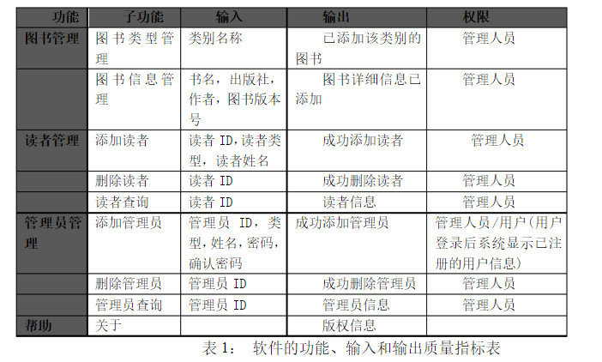

2.2测试内容
购买图书功能模块测试；
图书管理功能模块测试；
读者管理管理模块测试；
管理员管理模块测试；
帮助功能模块测试；

2.3测试1（标识符）
参与单位：测试小组人员，客户指派的代表人员。 测试的部位：顾客注册信息模块。

2.3.1进度安排
测试日期：2017-05-10。
测试环境：火狐（进行单元测试）。
培训：测试人员会设计测试用例，测试用例的键入。
测试数据的准备如表所示：
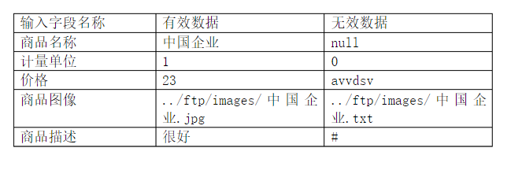

2.3.2条件
陈述本项测试工作对资源的要求，包括：
- 设备所用到的设备类型、数量和预定使用时间：
一台服务器 ，一台PC机（都已连接上了因特网）
- 软件列出将被用来支持本项测试过程而本身又并不是被测软件的组成部分的软件，如测试驱动程序、测试监控程序、仿真程序、桩模块等等：
操作系统：Windows 10 Server 开发平台：PHPstorm
- 人员列出在测试工作期间预期可由用户和开发任务组提供的工作人员的人数。技术水平及有关的预备知识，包括一些特殊要求，如倒班操作和数据键入人员：
无
e. 设备所用到的设备类型：火狐，数量为1和预定使用时间 3小时
软件列出将被用来支持本项测试过程而本身又并不是被测软件的组成部分的软件：无

2.3.3测试资料
列出本项测试所需的资料，如：
a. 有关本项任务的文件：网上书店系统需求规格说明书，网上书店系统概 要的设计说明书。
b. 测试的输入和输出举例如，商品名称有效值取“马卡龙”，无效值取“null”
c. 有关控制此项测试的方法、过程的图表：无

2.3.4测试培训
在测试工作期间预期可由用户和开发任务组提供的工作人员的人有4人，都是计算机专业的学生，有一定的软件开发和测试经验，部分测试计划一人将测试用例数据键入。

3测试设计说明

3.1测试1（标识符）
对客户需求的功能模块进行测试，确保功能能够达到用户的需求，并能够避免因为用户的误操作而引起的软件崩溃。

3.1.1控制
人工输入，结果记录至数据库

3.1.2输入

3.1.3输出
数据正确的情况下数据应当储存到数据库，无效的数据应当被拒绝写入并提示给操作者

3.1.4过程
测试一 名称：主流程测试
目的：与数据库的连接，系统设置的操作，主界面的进入，用户进入
内容：测试与用户登录管理连接的正确性，测试与商品管理连接的正确性，测试与订单管理连接的正确性，测试与用户管理连接的正确性，测试与留言管理连接的正确性

进度：1小时
测试二 名称：用户登录管理
目的：测试用户登录管理功能
内容：输入正确的管理员密码，管理员身份验证，输入正确的用户基本信息，会员注册 输入正确的会员密码，会员身份验证
进度：1小时
测试三 名称：图书管理
目的：测试图书管理功能
内容：输入正确的管理员密码，管理员身份验证，输入正确的会员密码，会员身份验证，查询图书信息的正确性
进度：1小时
测试四 名称：订单管理
目的：测试订单管理功能
内容：输入正确的管理员密码，管理员身份验证，查询用户订购图书信息的正确性 生成订单信息的正确性
进度：1小时
测试五 名称：用户管理
目的：测试用户管理功能
内容：输入正确的管理员密码，管理员身份验证 ，输入正确的会员密码，会员身份验证，查询用户信息的正确性
进度：1小时
测试六 名称：留言管理
目的：测试留言管理功能
内容：输入正确的管理员密码，管理员身份验证，输入用户留言信息，检查其合法性，输入对用户留言的反馈信息，检查其合法性，定期备份，显示最新更新
进度：8小时

4评价准则

4.1范围
测试用例中的个人信息需要进行身份验证，商品信息的查询则是没有用户组的限定，商品信息的写入必须拥有管理员用户组的权限。

4.2数据整理
采用自动方式处理数据，硬件包括一台服务器和一台接入万维网的个人计算机，软件包括php及火狐。

4.3尺度
能够将数据插入数据库中并能在前端显示则测试成功。

